EOR MVP 0.5 核心实体架构设计文档
1. 实体增量定义
1.1 Province（行省）实体
文件路径：src/core/entities/entities.py
设计原则：在原有 Province 类（若有）基础上增量，若无则新建。字段私有，提供公共方法访问。
python
class Province:
def __init__(self, province_id: int, name: str, total_land: int):
# 基础属性
self._province_id = province_id
self._name = name
self._total_land = total_land

# MVP 0.5 新增字段
self._land_public = int(total_land * 0.6) # 公地数量
self._land_private = int(total_land * 0.4) # 私地数量
self._tax_base = 0 # 包税权基础税金，由配置初始化
self._grievance = 0 # 民怨值 0-3
self._tax_contract_id: Optional[int] = None # 包税权合同ID
self._project_contract_id: Optional[int] = None # 公共工程合同ID
self._has_project = False # 是否有生效公共工程

# 公共访问方法
@property
def province_id(self) -> int: return self._province_id
@property
def name(self) -> str: return self._name
@property
def total_land(self) -> int: return self._total_land
@property
def land_public(self) -> int: return self._land_public
@property
def land_private(self) -> int: return self._land_private
@property
def tax_base(self) -> int: return self._tax_base
@property
def grievance(self) -> int: return self._grievance
@property
def tax_contract_id(self) -> Optional[int]: return self._tax_contract_id
@property
def project_contract_id(self) -> Optional[int]: return self._project_contract_id
@property
def has_project(self) -> bool: return self._has_project

def update_land_type(self, public_change: int, private_change: int) -> None:
"""调整公地/私地数量，保证非负"""
self._land_public = max(0, self._land_public + public_change)
self._land_private = max(0, self._land_private + private_change)

def bind_tax_contract(self, contract_id: int) -> None:
"""绑定包税权合同（仅当无绑定时）"""
if self._tax_contract_id is not None:
raise ValueError("Province already has a tax contract")
self._tax_contract_id = contract_id

def bind_project_contract(self, contract_id: int) -> None:
"""绑定公共工程合同（仅当无绑定时）"""
if self._project_contract_id is not None:
raise ValueError("Province already has a project contract")
self._project_contract_id = contract_id
self._has_project = True

def unbind_tax_contract(self) -> None:
"""解绑包税权合同（合同到期/作废时）"""
self._tax_contract_id = None

def unbind_project_contract(self) -> None:
"""解绑公共工程合同（合同到期/作废时）"""
self._project_contract_id = None
self._has_project = False

def set_grievance(self, value: int) -> None:
"""设置民怨值，范围0-3"""
if not (0 <= value <= 3):
raise ValueError("Grievance must be between 0 and 3")
self._grievance = value
1.2 Contract（合同）实体
文件路径：src/core/entities/contract.py
设计原则：全新实体，独立文件，与 Province 一对一关联，与 Figure 一对多（一个骑士可持有多个合同）。
python
from enum import Enum

class ContractType(Enum):
TAX = "TAX" # 包税权合同
PROJECT = "PROJECT" # 公共工程合同

class Contract:
def __init__(self, contract_id: int, contract_type: ContractType,
province_id: int, base_cost: int, current_turn: int):
self._contract_id = contract_id
self._contract_type = contract_type
self._province_id = province_id
self._base_cost = base_cost
self._create_turn = current_turn
self._is_active = False # 合同是否已生效（中标后变为True）
self._winner_id: Optional[int] = None # 中标者Figure ID
self._profit_base = 0 # 基础利润，由配置计算后设置
self._is_under_execution = False # 是否执行中（中标后变为True）
self._complete_turn: Optional[int] = None

# 属性访问器（只读）
@property
def contract_id(self) -> int: return self._contract_id
@property
def contract_type(self) -> ContractType: return self._contract_type
@property
def province_id(self) -> int: return self._province_id
@property
def base_cost(self) -> int: return self._base_cost
@property
def is_active(self) -> bool: return self._is_active
@property
def winner_id(self) -> Optional[int]: return self._winner_id
@property
def profit_base(self) -> int: return self._profit_base
@property
def is_under_execution(self) -> bool: return self._is_under_execution

def mark_winner(self, winner_id: int, current_turn: int, profit_base: int) -> None:
"""标记中标，激活合同"""
if self._is_active:
raise ValueError("Contract already active")
self._winner_id = winner_id
self._is_active = True
self._is_under_execution = True
self._create_turn = current_turn
self._profit_base = profit_base

def mark_complete(self, current_turn: int) -> None:
"""标记合同完成"""
self._is_under_execution = False
self._is_active = False
self._complete_turn = current_turn

def terminate(self) -> None:
"""强制终止（如骑士死亡、违约等）"""
self._is_under_execution = False
self._is_active = False
1.3 Figure（人物）实体增量
文件路径：src/core/entities/figure.py
增量字段与方法：
python
class Figure:
# 原有字段保留，新增以下字段
def __init__(self, ...):
# ... 原有初始化
self._land_private = 0 # 私地数量（原land字段废弃，需迁移）
self._land_public = 0 # 公地数量（人物不持有公地，此字段保留为0）
self._contract_ids: List[int] = [] # 持有的合同ID列表
self._has_active_contract = False # 是否有执行中合同
self._tribute_profit = 0 # 包税利润（回合临时）
self._project_profit = 0 # 工程利润（回合临时）
self._figure_type = "patrician" # 新增：人物类型（patrician/knight/plebeian）

# 新增方法
def add_contract(self, contract_id: int) -> None:
if contract_id not in self._contract_ids:
self._contract_ids.append(contract_id)
self._has_active_contract = True

def remove_contract(self, contract_id: int) -> None:
if contract_id in self._contract_ids:
self._contract_ids.remove(contract_id)
self._has_active_contract = bool(self._contract_ids)

def settle_contract_profit(self, profit: int) -> None:
"""结算合同利润（增加财富）"""
self._wealth += profit

@property
def figure_type(self) -> str: return self._figure_type
@property
def land_private(self) -> int: return self._land_private
@property
def has_active_contract(self) -> bool: return self._has_active_contract
1.4 Faction（派系）实体增量
文件路径：src/core/entities/entities.py
增量字段与方法：
python
class Faction:
def __init__(self, faction_id: str, name: str, leader_id: int):
# ... 原有字段
self._total_land = 0 # 派系总土地（私有+公有？只计算成员私地？根据需求，total_land应为成员私地总和）
self._province_owned: List[int] = [] # 控制的行省ID列表
self._knight_contract_count = 0 # 派系内骑士持有合同总数

def update_total_land(self, members: List[Figure]) -> None:
"""根据成员列表更新派系总土地（成员私地之和）"""
self._total_land = sum(m.land_private for m in members)

def add_province(self, province_id: int) -> None:
if province_id not in self._province_owned:
self._province_owned.append(province_id)

def update_knight_contract_count(self, knights: List[Figure]) -> None:
"""统计派系内所有骑士的合同总数"""
self._knight_contract_count = sum(1 for k in knights if k.has_active_contract)
1.5 GameState（状态管理中心）增量
文件路径：src/core/game_state.py
增量字段与方法：
python
class GameState:
def __init__(self, config):
# ... 原有字段
self._provinces: Dict[int, Province] = {} # 行省注册表
self._contracts: Dict[int, Contract] = {} # 合同注册表
self._public_land_total = 0 # 全局公地总数
self._contract_id_counter = 1 # 合同ID自增计数器

# 行省管理
def add_province(self, province: Province) -> None:
self._provinces[province.province_id] = province
self._update_global_public_land()

def get_province(self, province_id: int) -> Optional[Province]:
return self._provinces.get(province_id)

def get_all_provinces(self) -> List[Province]:
return list(self._provinces.values())

# 合同管理
def create_contract(self, contract_type: ContractType, province_id: int,
base_cost: int, current_turn: int) -> Contract:
contract = Contract(self._contract_id_counter, contract_type,
province_id, base_cost, current_turn)
self._contracts[self._contract_id_counter] = contract
self._contract_id_counter += 1
return contract

def get_contract(self, contract_id: int) -> Optional[Contract]:
return self._contracts.get(contract_id)

def get_all_contracts(self) -> List[Contract]:
return list(self._contracts.values())

# 全局公地更新
def _update_global_public_land(self) -> None:
self._public_land_total = sum(p.land_public for p in self._provinces.values())

# 查询行省绑定的合同
def get_province_contract(self, province_id: int, contract_type: ContractType) -> Optional[Contract]:
province = self.get_province(province_id)
if not province:
return None
contract_id = province.tax_contract_id if contract_type == ContractType.TAX else province.project_contract_id
return self.get_contract(contract_id) if contract_id else None
2. 核心实体关系图（ERD）
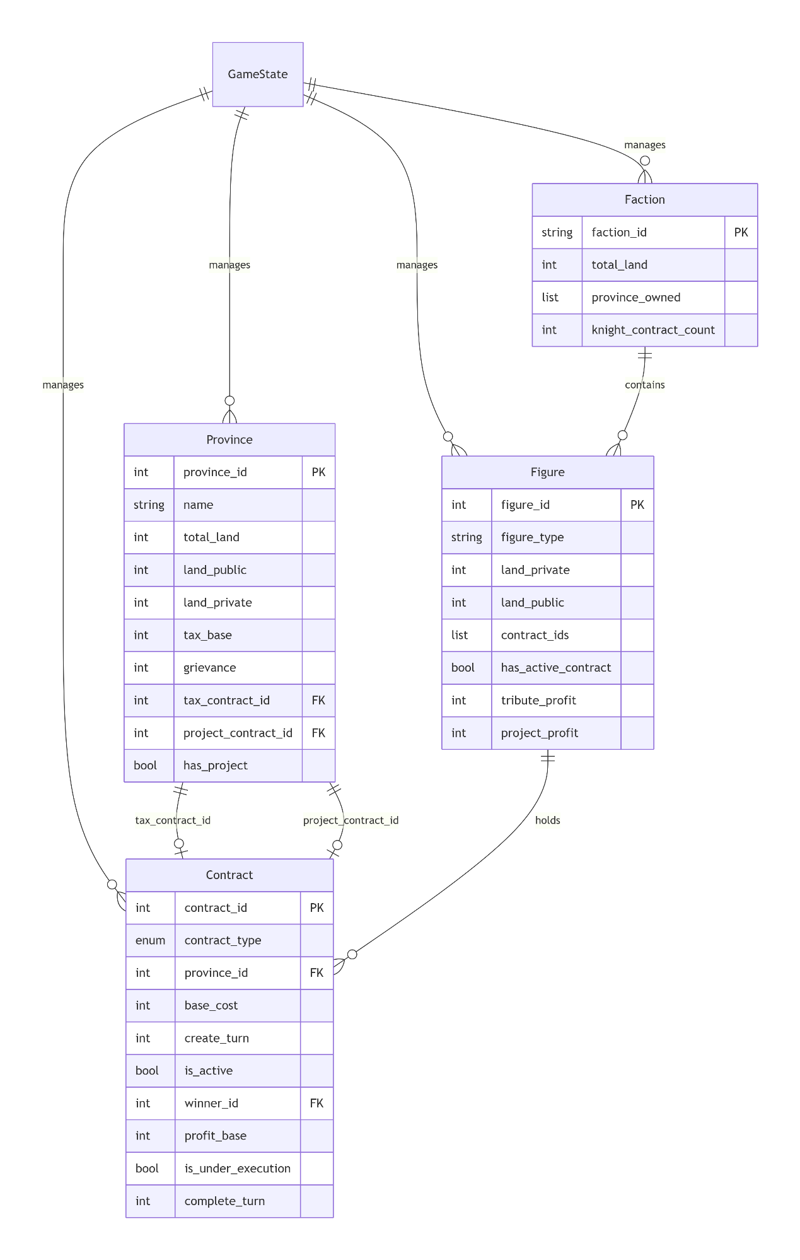

3. 实体生命周期管理
- Province：游戏启动时初始化，由场景加载器创建并调用 GameState.add_province() 注册。生命周期内可通过 update_land_type 调整公/私地比例，通过 bind/unbind 方法关联合同。
- Contract：由 GameState.create_contract() 创建，自动分配ID。中标后调用 mark_winner() 激活，每回合结算利润，到期后 mark_complete() 终止。若骑士死亡或违约，可调用 terminate() 强制终止。
- Figure：原有生命周期不变，新增字段 _contract_ids 和 _has_active_contract 随合同绑定自动更新。
- Faction：原有生命周期不变，新增统计方法在需要时（如税收阶段）由外部调用更新。
4. 架构校验结果
- 所有新增字段均为私有，提供公共 @property 和修改方法，符合封装原则。
- 所有新增方法均遵循原有命名风格（动词开头、清晰表达意图）。
- 与原有实体无命名冲突，原有 Figure.land 字段需废弃，但本版本不删除，仅将数据迁移至 land_private，后续版本移除。迁移逻辑在场景加载或首次运行时执行。
- GameState 新增注册表与原有 _members、_factions 设计一致，均为私有字典，通过公共方法操作，保持单例统一访问入口。

修订记录 02-23
日期 | 版本 | 修改人 | 修改摘要
2026-02-23 | V1.1 | 架构师 | 新增国家公地概念；调整行省公地用途；明确死亡时私地回收逻辑
1.1 GameState 类（更新）
在原文档 §1.5 GameState 类中，于字段列表末尾增加：
字段名 | 数据类型 | 核心作用 | 初始化位置
_national_public_land | int | 国家公地总量（意大利本土公地），用于产生税收 | __init__ 中设为0，后由配置初始化
同时，在公共方法部分增加：
方法名 | 功能概述 | 输入参数 | 返回值
add_national_public_land(amount) | 增加国家公地总量 | amount: int | None
get_national_public_land() | 获取当前国家公地总量 | 无 | int
mark_member_dead(member_id, transfer_land) | 标记人物死亡，可指定是否将私地转入国家公地 | member_id: int, transfer_land: bool | bool
1.2 Province 类（更新）
在原文档 §1.1 Province 类中，于“核心作用”段落补充：
行省公地（land_public）不再直接产生国库租金，而是作为包税权合同年收益的计算基础。行省年收益计算公式为：年收益 = land_public × land_price_per_unit × province_tax_rate。包税权合同底价 = 年收益 × tax_auction_ratio，预期利润 = 年收益 − 底价。
1.3 Figure 类（确认无修改）
原有 land_private 字段用途不变，死亡时私地将通过 mark_member_dead 转入国家公地。

修订记录 02-24
日期 | 版本 | 修改人 | 修改摘要
2026-02-24 | V1.2 | 架构师 | 新增 Contract 实体字段（工程合同相关）、新增 GameState 竞标方法、补充意大利行省说明
1.2 Contract 类（更新）
在原文档 §1.2 Contract 类的字段列表末尾增加以下字段：
字段名 | 类型 | 默认值 | 核心作用
_construction_years | int | 0 | 公共工程实际施工周期（年）
_warranty_years | int | 0 | 公共工程实际质保周期（年）
_annual_income | int | 0 | 骑士每年从工程获得的收入（承包价/施工周期）
_annual_cost | int | 0 | 骑士每年实际支出的成本（实际成本/施工周期）
_warranty_remaining | int | 0 | 工程竣工后剩余质保年限（逐年递减）
_original_budget | int | 0 | 工程原始预算（基于基建成本计算）
_bids | List[Dict] | [] | 竞标过程中收集的所有出价记录
_winning_bid | Optional[Dict] | None | 中标记录，包含 bidder_id, amount, 及工程合同的 r, construction, warranty 等参数
_tax_rate | Optional[float] | None | 包税合同中标者承诺的加价比例（税率）
同时，在属性访问器部分补充这些字段的 @property 定义。
1.5 GameState 类（更新）
在原文档 §1.5 GameState 类的公共方法部分增加以下方法：
方法名 | 功能概述 | 输入参数 | 返回值
place_bid(contract_id, bidder_id, amount, **kwargs) | 为指定合同记录一个出价（包税或工程），额外参数通过 kwargs 传入 | contract_id: int, bidder_id: int, amount: int, kwargs | bool（是否成功）
resolve_auction(contract_id) | 揭标：根据合同类型选择中标者（包税价高者得，工程价低者得），更新合同状态，绑定骑士和行省 | contract_id: int | bool（是否成功）
sync_italy_public_land() | 将国家公地总量同步到意大利行省（ID 0）的 land_public 字段 | 无 | None
补充说明：意大利行省
在行省管理部分增加说明：
游戏初始化时，会创建一个 ID 为 0 的特殊行省“意大利”，其 land_public 与国家公地总量 _national_public_land 保持同步。该行省不产生包税合同，但可用于生成国家工程合同（基于国家公地价值）。

修订记录 02-25
日期 | 版本 | 修改人 | 修改摘要
2026-02-25 | V1.3 | 架构师 | 人物属性重构：删除 power，新增 _influence 及计算公式；新增 rank 属性；家族声望映射；统一私地字段，废弃 land，全面使用 _land_private；更新 get_seat_share 方法
1.3 Figure 类（重写部分字段说明）
原文档中关于 Figure 类的字段说明需作如下调整：
- 删除字段：power（不再使用，影响力由 influence 属性替代）
- 新增字段：
  - _influence: int（私有）——人物当前影响力值，通过 @property influence 只读访问。计算公式见后文。
  - _land_private: int（私有）——人物拥有的私地数量。此字段已完全替代原有 land 字段，所有土地相关操作（如交易、席位计算）均应使用此字段。
  - _figure_type: str（私有）——人物类型（"nobile"/"equestrian"/"plebeian"），与 class_tier 枚举等价（冗余，未来可能统一）。
  - 其他 MVP 0.5 新增字段（_contract_ids, _has_active_contract, _tribute_profit, _project_profit）保持不变。
- 废弃字段：land 字段已从代码中移除，不再使用。
影响力计算公式
在文档中补充以下说明：
人物影响力（influence）由以下部分组成：
- 私地贡献：_land_private × 10
- 老兵贡献：veterans × 10
- 人气：popularity
- 家族声望：family_prestige × 10（贵族特有，平民为0）
- 公职加成：根据当前官职（office）从配置表中获取，卸任后保留一半加成（ex-xxx）
最终 influence = 私地贡献 + 老兵贡献 + 人气 + 家族声望 + 公职加成。每次官职变动或土地交易后应调用 update_influence() 重新计算。
新增属性
- rank: int（只读）——根据当前官职（office）映射的权力等级，用于决定元老院主持人等优先级。等级映射表（硬编码，待配置化）：
  - dictator: 6, censor: 5, consul: 4, praetor: 3, tribune: 2, quaestor: 1
- 特殊权力判断方法（文档中补充）：
  - has_military_command(): 是否拥有军事指挥权（执政官、独裁官、总督）
  - has_veto_power(): 是否拥有否决权（保民官）
  - has_prosecution_power(): 是否拥有起诉权（监察官）
方法更新
- get_seat_share() 原返回 land + veterans，现改为 return self._land_private + self.veterans。
- get_voting_power() 保留为兼容旧接口，直接返回 influence。
- sell_land() / buy_land() 操作的对象从 land 改为 _land_private。
1.4 Faction 类（补充说明）
- 派系金库功能已在税收阶段实现，通过 faction_tax_rate 配置从成员收入中抽成，Faction.treasury 字段保持不变，未新增字段。

修订记录 03-06
版本 | 修改人 | 修改摘要
V1.4 | 架构师 | 新增行省扩张功能：为 Province 类添加 _conquered 及预留扩展字段（_country_id, _development_level, _infrastructure, _resources, _culture, _religion, _event_flags, _governor_traits_effect, _loyalty, _garrison）；为 War 类添加 _unlocked_provinces；更新实体序列化方法；明确意大利行省的特殊处理。

END

